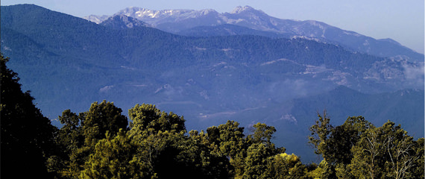Corsica - Cala di Ciglio

* Cala di Ciglio is een klein gehucht op Corsica met een schitterende natuurlijke omgeving.
* Het ligt aan de zuidkust van het grote schiereiland dat tussen de hoofdstad [Ajaccio](http://www.corsicavakantieinfo.nl/ajaccio/) en de havenstad [Propriano](http://www.corsicavakantieinfo.nl/propriano/) in ligt.
* Cala di Ciglio maakt onderdeel uit van de gemeente [Coti-Chiavari](http://www.corsicavakantieinfo.nl/coti-chiavari/).

Geschiedenis

* De [geschiedenis](http://www.corsicavakantieinfo.nl/geschiedenis/) van Cala di Ciglio en de rest van het schiereiland gaan terug tot de middeleeuwen, toen de monniken van het nabijgelegen klooster van de Minderbroeders hier graan verbouwden.
* Na eeuwenlang een klein agrarisch dorp geweest te zijn, volgde een leegloop in de 20e eeuw.
* Veel inwoners zochten hun heil in Ajaccio dat betere economische kansen bood.
* Het toerisme heeft Cala di Ciglio de laatste decennia echter weer nieuw leven ingeblazen.
* Behalve weilanden en akkers vind je er nu ook enkele [vakantiehuizen](http://www.corsicavakantieinfo.nl/vakantiehuizen/).

Cala di Ciglio bezienswaardigheden

* Cala di Ciglio is vandaag de dag een gehucht met nog geen 20 huizen, maar in de omgeving is er genoeg te zien en te doen. We hebben hieronder enkele [bezienswaardigheden](http://www.corsicavakantieinfo.nl/bezienswaardigheden/) voor je op een rijtje gezet:
* Capu Neru, een rotsachtige kaap op slechts een kilometer afstand
* Het prachtige strand van Cupabia iets verderop langs de kust
* Steile bergen en uitgestrekte bossen, ideaal voor leuke wandelingen
* Het middeleeuwse dorp Coti met een kleine, pittoreske kerk
* In Cala di Ciglio vind je geen winkels, maar in [Acqua Doria](http://www.corsicavakantieinfo.nl/acqua-doria/) op slechts enkele minuten met de auto is er een kleine supermarkt.
* Een uitstapje naar de prehistorische opgravingen bij [Filitosa](http://www.corsicavakantieinfo.nl/filitosa/) is tenslotte ook aan te raden.